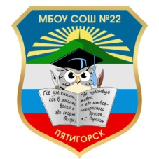
МУНИЦИПАЛЬНОЕ БЮДЖЕТНОЕ ОБЩЕОБРАЗОВАТЕЛЬНОЕ УЧРЕЖДЕНИЕ СРЕДНЯЯ ОБЩЕОБРАЗОВАТЕЛЬНАЯ ШКОЛА № 22
Г. ПЯТИГОРСКА
357551, Российская Федерация, Ставропольский край, 8(8793)31-81-24
г. Пятигорск, пос. Свободы, 98-74-83
пер. Крутой, 5 e-mail: school22.5gorsk@mail.ru

Численность обучающихся МБОУ СОШ №22 в кружках
(по состоянию на 06.11.2024 г. из навигатора ДОП)
Название кружка | 1 группа | 2 группа | 3 группа | 4 группа | Итого
Кружок "Настольный теннис" | 8 | 25 | - | - | 33
Театрально-хоровая студия «Оранжевое солнце» | 16 | 42 | 31 | 19 | 108
Кружок "Юный инспектор дорожного движения" | 9 | 58 | - | - | 67
Кружок "Шахматы и шашки" | 65 | 41 | - | - | 106
Кружок «Город мастеров» | 6 | 20 | - | - | 26
Кружок «Зарничник» | 33 | 12 | - | - | 45
секция «Волейбол» | 5 | 25 | 15 | 2 | 47
ИТОГО: 432

Заместитель директора по ВР Т.Г. Мамлеева

